УРОК РОЗВИТКУ ЗВ’ЯЗНОГО МОВЛЕННЯ
БЕЗ КАЛИНИ НЕМАЄ УКРАЇНИ
Тема. Складання тексту – розповіді з елементами опису калини.
Мета: формувати знання учнів про український символ-оберіг – калину; ознайомити зі звичаями, пов’язаними з нею; навчити дітей складати тексти-розповіді на основі власного досвіду та нового матеріалу, формувати вміння добирати влучні образні слова для опису калини, зв’язно висловлювати свою думку; розвивати у дітей мовлення, комунікативну компетенцію, образне мислення, вміння і навички у розв’язанні певних питань; сприяти підвищенню культури мовлення; виховувати любов до природи і рідного слова, здатності бачити красу довкілля.
Обладнання: таблиці, гілки калини, зразки грон, малюнки, карточки із завданнями, легенди, вірші, приказки, прислів’я, мультимедійний супровід.
Тип уроку: розвиток зв’язного мовлення.
Методи і прийоми: слово вчителя, «Передбачення», «Асоціативний кущ», «Кубування», «Мозковий штурм».
Форми: індивідуальна, парна, групова робота.
Хід уроку
І. Мотивація навчальної діяльності, цілепокладання, планування уроку.
Організація класу до уроку.
– Сьогодні до нас на урок завітали гості. Повернітесь до них обличчям і
привітайтесь.
Подаруйте посмішку собі,
Один одному, мені.
Я дарую посмішку і вам.
Радість допоможе у роботі нам.
Актуалізація навчальної діяльності.
– Сьогодні у нас незвичайний урок.
Ми зробимо з вами ще один крок.
В країну відому, в країну чудову.
Що всіх нас навчає й збагачує мову.
Тож мусите ви мені обіцяти,
Як слід на уроці вам працювати?
(Уважно, творчо, старанно, толерантно).
Постановка завдань. Актуалізація опорних знань, умінь, навичок та досвіду учнів.
Метод «Передбачення».
– Сьогодні до нас на урок завітала гостя. А яка?
Не буду вам розповідати –
Самі ви спробуйте загадку відгадати.
Загадка.
Знають мене луг і води,
І криниці й огороди.
І дівчина мене знає,
В косу радо заплітає,
Сніг потане – я радію,
Розвиваюсь, зеленію.
В нічку зоряну, весняну.
Соловейків колихаю.
Одягаюсь білим цвітом,
Наливаюсь теплим літом.
Осінь холодом повіє.
Я шаріюсь – червонію.
Діти мене певне знають,
Швидко загадку вгадають,
Бо нема тої людини,
Щоб не знала мене... (калини).
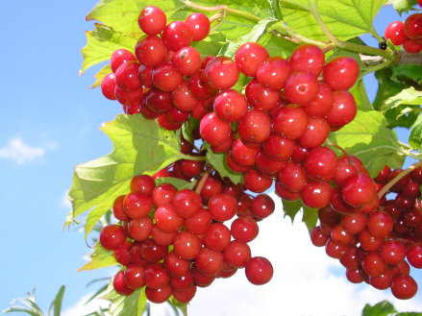
– Дійсно, до нас завітала калина і підготувала для вас різні завдання.
(На дошці висить кущ калини без кетягів).
– Подивіться на наш кущ калини. Чого в ньому не вистачає? (Грон).
Словникова робота.
Гроно – скупчення плодів або квітів на одній гілці; китиця.
– Злий зимовий вітер налетів і позривав грона. Залишились люди без цілющих ягід, а птахи без так необхідної взимку поживи. Але ми можемо допомогти і повернути кущику грона, якщо правильно виконаємо всі завдання уроку і дізнаємося, що хотіла повідомити наша гостя.
(У ході виконання завдань на демонстраційній дошці відкриваються слова, з яких потрібно буде скласти прислів’я).
(Повісити 1 гроно на калину).
Колективне творення плану уроку (ознайомлення дітей з планом уроку та узгодження запланованої діяльності).
План уроку
1. Знайомство з гостею.
2. «Передбачення».
3. Словникова робота.
4. Скоромовка.
5. Каліграфічна хвилинка.
6. «Асоціативний кущ».
7. Групова робота.
8. Гра «Склади слово».
9. Гра «Знайди пару».
10. «Відшукай пору року».
11. «Вчимося порівнювати».
12. Поетична хвилинка.
13. Музична хвилинка.
14. «Кубування».
15. «Мозковий штурм»
16. Що ми знаємо про текст?
17. Коригування тексту.
18. Написання твору.
– Діти, відкрийте зошити і запишіть дату сьогоднішнього уроку. (Діти відкривають зошити промовляючи:)
Зошит свій я відкриваю
І під нахилом кладу,
Ручку я ось так тримаю.
Сяду рівно не зігнусь –
До роботи я берусь!
Скоромовка.
У дворі зелений кущ, над кущем літає хрущ.
Ми прибігли до куща – над кущем нема хруща.
Каліграфічна хвилинка.
На по дв р’ї зе ле ущ На подвір’ї зелений кущ.
– На яке питання відповідає слово кущ? (Що?).
– На яке питання відповідає слово зелений? (Який?).
Після того, як діти виконали перше і друге завдання, на дошці відкривається слово «Без».
(Повісити 2 гроно на калину).
Складання павутинки.
– Подумайте, як називається осіння пора, коли в повітрі літають павутинки (бабине літо).
– Ми з вами теж складемо павутинку, але павутинку незвичайну.

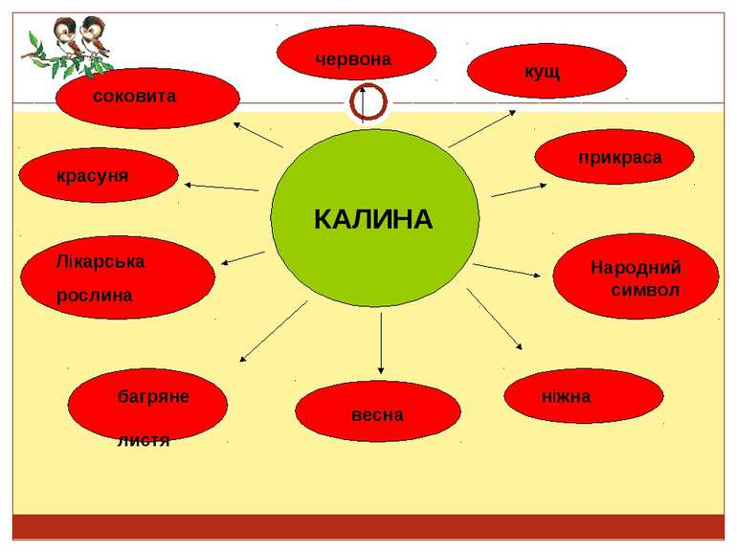

Групова робота.

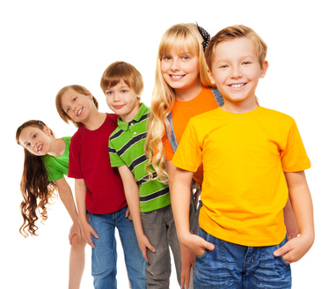

1 група.
Гра «Склади слово».
Діти отримують картки з аплікаціями калини, складають слова із букв, написаних на кожній ягідці.
– Калина розгубила ягоди, просить нас зібрати їх і скласти слова. (Кущ, плід, цвіт).
2 група.
Гра «Знайди пару».
– До слів кущ, плід, цвіт знайдіть пари, щоб утворилися сполучення слів.
Невеликий, білий цвіт.
Запашний плід.
Червоний але пишний кущ.
«Відшукай пору року».
На демонстраційній дошці прикріплено зображення калини у різні пори року. Учні отримують картки з текстами.
(Повісити 3 гроно на калину).

– Розгляньте ілюстрації, до кожної з них підберіть відповідне речення. Вставте у нього потрібне слово.

…калина квітує білим цвітом. Кожна квіточка – ніби дівчина в білій хустині. (Навесні).

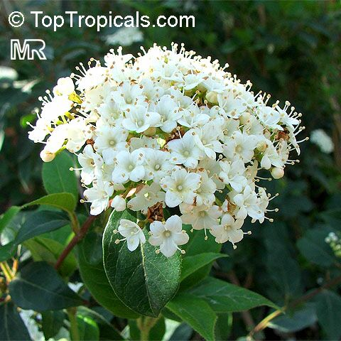

…наливаються гіркуватим соком та червоним рум'янцем. (Восени).

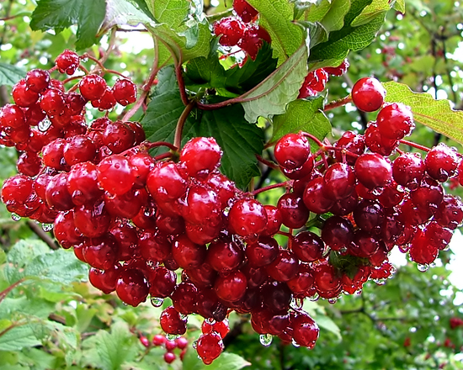

…після перших заморозків ягоди морщаться, проте стають дуже солодкими, тому їх полюбляють їсти пташки. На кущі червоні кетяги палахкотять, мов ліхтарики. (Взимку).

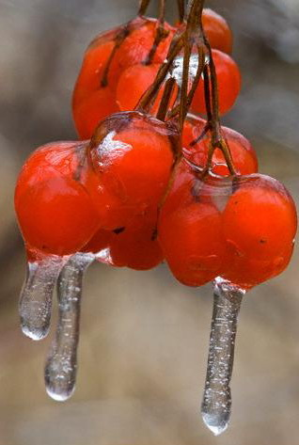

– Знайдіть у реченнях порівняння. Люди здавна порівнювали гарну дівчину з калиною, казали: «Гарна, як калина».
«Вчимось порівнювати».
– Утворіть висловлювання, в яких слово калина стане порівнянням.
Пишна та красива,
Розцвіла, як калина.
Цвіте,
– У якому тексті можна зустріти порівняння? (В художньому).
Після виконання групи завдань на демонстраційній дошці відкривається слово «калини».
(Повісити 4 гроно на калину).
Люди люблять і шанують калину не лише за її красу, а й за корисність. Калина – лікарська рослина, вона має цілющі властивості. Для чого її використовують?
Розповідь учителя.
В народі кажуть: «Червона калина від ста хвороб лікує». Використовують для лікування і цвіт, і ягоди, і навіть кору калини. Екстракт кори – гарний засіб при внутрішніх кровотечіях і судомах. Відвар і варення з ягідок використовують проти кашлю, а відвар квіток – від серцевих нападів.

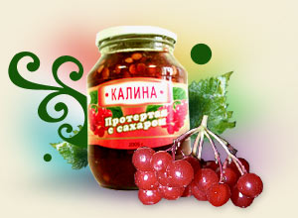

Кущ калини вважають своїм оберегом, рослиною, яка захищає від злих духів, тому й прославляли її не раз у піснях, віршах, легендах. І наступне завдання для знавців легенд, віршів про калину.

Поетична хвилинка.
Діти розповідають легенди, вірші.
На Україну напали турки і татари. Вони вбивали дітей, старих людей, а молодих дівчат забирали у полон. В одному селі дівчина втікала, зачепилась за дерево і впала. Разок червоного намиста розірвався і розсипався. Дівчина загинула в неволі, а на місті розсипаного намиста виросла калина.

Сонце гріє, вітер віє
З поля на долину.
Над водою гне з вербою
Червону калину.

Тече вода з-під явора
Яром на долину.
Пишається над водою
Червона калина.
Після виконання групи завдань на демонстраційній дошці відкривається слово «немає».
(Повісити 5 гроно на калину).
Музична хвилинка.
– Про калину існує багато пісень, і наша гостя запрошує вас до танцю.
(Діти виконують танцювальні рухи під супровід пісні «Одна калина»).

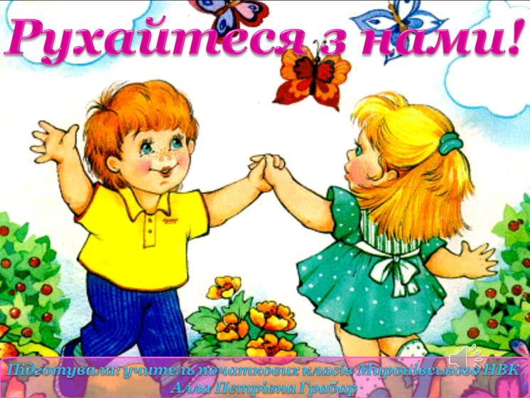

Кубування.

В мене кубик не простий
В мене кубик чарівний
Він стежину прокладає
І калину прославляє.

1 грань: Де росте калина? (Калина любить вологі місця, може рости у лісі, лузі, біля хати).
2 грань: Який кущик на вигляд? (Пишний, розложистий, невисокий).
3 грань: Яке гілля та листя має цей кущ? (Гілля в неї тонке, розгалужене, гнучке; листя – темно-зеленого кольору, схоже на гусячі лапки).
4 грань: Цвіт і ягоди. (Білий цвіт, по краю більші квіточки, а в середині, дрібні, має приємний запах. Червоні ягоди, зібрані в кетяги, кислувато терпкі, насінинка нагадує форми серця).
5 грань: Кого приваблює калина? (Навесні цвіт калини приваблює бджілок, які збирають нектар та запилюють цвіт, щоб утворилися плоди. А взимку кетяги калини приваблюють птахів. Вони люблять ласувати ягідками, бо стають ще смачнішими).
6 грань: Яку користь приносить вона людям? Як народ величає? (Калина має лікувальні властивості. Свіжі ягоди калини рекомендують при серцевих захворюваннях. Чай з калиною допомагає при простуді. Соком калини навіть вмивалися, щоб обличчя рум’янилось).
Після виконання завдання кубування на демонстраційній дошці відкривається слово
«України».
(Повісити 6 гроно на калину).
– Прочитайте речення, яке можна скласти зі слів, які ви відкрили у ході роботи. Нехай цей вислів стане темою нашого уроку.
Діти читають напис на дошці: «Без калини немає України».
ІІ. Побудова письмової розповіді з елементами опису, розвиток узагальнених умінь пізнавальної й мовленнєвої діяльності.
Акровірш.
У червоному намисті
Коло річки в зелен-листі
Розпишалася калина,
А із нею тополина.
Їде візник, тихо стане,
На рослинку ніжно гляне,
А в уяві щось постане.
– Що постане в уяві того, хто бачить калину? (Україна). Чому? Доведіть свою думку.
Розповідь учителя.
– Поняття «Україна» і «калина» нероздільні. Калина – це символ України.
Калина – символ кохання, краси, щастя. Навесні калина вкривається білим цвітом і стоїть, як наречена у білому вбранні, а восени палахкотить гронами червоних плодів.
Калиною уквітчують весільний коровай, оселю, печуть смачні пироги. Калиною прикрашали не тільки рушники та сорочки. Цвіт калини дівчата вплітали у віночки. Калина у вінку – ознака краси та вроди.
– Ми описували калину, розповідали про її значення, А тепер спробуємо скласти текст розповідь з елементами опису.
А зараз кожен із вас стане письменником і напише власний твір-розповідь з елементами опису калини. Для цього нам потрібно пригадати все, що ви знаєте про текст.
Мозковий штурм.
1. Що таке текст? (Текст – це зв’язані за змістом речення, до тексту завжди можна дібрати заголовок).
2. З яких частин складається текст? (Зачин, основна частина, кінцівка. Кожна частина пишеться з абзацу).
3. Яку бувають тексти? (Текст – розповідь, текст – опис, текст – міркування).
4. Що таке текст – опис? (Це текст в якому описується предмет чи особа).
(Повісити 7 гроно на калину).

Складання плану тексту.
Орієнтовний план
1. Де росте калина?
2. Яка калина на вигляд?
3. Кого приваблює навесні, восени?
4. Яку користь приносить вона людям?
5. Як народ величає калину?
Аналіз та коригування тексту-зразка.
Кожна країна має улюблену рослину-символ. Символом України є калина.
Калина – гарне дерево.
Воно чудове на весні, коли квітує білим цвітом. Цвіту дуже багато, тому майже не видно зелених листочків. Влітку воно пишно вкрите зеленими різьбленими листочками. Потім на гілках появляються кетяги малих круглих ягід. Спочатку вони зеленого кольору. Восени наливаються гіркуватим соком та червоним рум’янцем. Після перших заморозків ягоди морщаться, проте стають дуже солодкими, тому їх полюбляють їсти пташки.
Вродливих дівчат у народній творчості часто порівнювали з калиною.
У народній медицині не було кращих ліків, ніж калина. Люди люблять і шанують калину за її корисність та чарівну вроду.
Аналіз тексту.
– Який це текст за метою висловлювання? (Розповідь).
– Скільки речень у зачині?
– Про що сказано в основній частині?
– Зі скількох речень складається кінцівка?
– Який заголовок можна придумати до цього тексту?
(Повісити 8 гроно на калину).
Фізкультхвилинка.
Дзінь – дзілень, дзінь – дзілень,
Працювали цілий день.
А тепер спочинем трішки,
Розімнемо ручки й ніжки.
Руки вгору, руки вниз,
На всі боки повернись.
У долоньки поплескали
І руками помахали.
Ніжками затупотіли,
Потім дружно всі присіли.
Встали хутко, посміхнулись
І до праці повернулись.
Написання твору.
(Повісити 9 гроно на калину).
ІІІ. Рефлексивно – оцінювальний етап.
Виразне читання учнями власних творів. Колективне редагування, зіставлення зі зразком.
Рефлесія.
– Чому в народі кажуть «Без калини немає України?
– Ми виконали те, що запланували?
– Хто з вас хотів би посадити біля свого дому калину? Чому?
– Подивіться на калину. Вона пишно одяглася в грона. Значить ви плідно працювали сьогодні на уроці.
– Порахуйте, скільки калинок протягом уроку отримав кожен із вас. Проведіть взаємооцінювання.

- 10 і більше калинок – 11 балів;
- 8 – 9 калинок – 10 балів;
- 7 – 8 калинок – 9 балів;
- 5 – 6 калинок – 8 балів.
– А тепер проведіть самооцінювання. Замалюйте кружечок біля того обличчя, яке відповідає вашій самооцінці:
– добре;
– непогано;
– можу краще.
– Ви добре працювали на уроці. Калина дуже вдячна за ту увагу, яку ви їй приділили.
І на згадку про цей урок дарує вам такі слова: «Посадіть калину біля хати – будуть довго люди пам’ятати».
– Мені сьогодні хочеться подарувати вам по кілька ягідок калини, щоб ви посадили їх в кімнатні горщики, а навесні висадили біля своїх домівок, школи паростки, доглядали їх, а коли вони перетворяться на пишні кущі, хай прикрасять вони ваші домівки і наше селище.
– От і закінчився наш урок. І я хочу закінчити його словами:
Червоні кетяги калини
Горять вогнями усіма.
Без калини нема України,
Без народу Вкраїни нема.

